

Trabajo Práctico de Planta
El Cierre

Integrantes:
Arias, Lucila– 02-110032-3
Del Piano, Joachim—02-100222-3
Vandenbroele, Paul—02-110037-8

Índice
(El índice no coincidirá con el trabajo subido al grupo ya que fue necesario eliminar varias imágenes para adaptarlo al tamaño permitido)
Resumen Ejecutivo……………………………………………………………………….………..Pág. 2

Marco Teórico………………………………………………………………………………………..Pág. 3

Producción……………………………………………………………………….…………………….Pág. 5
- Fabricación de deslizador……………………………………………………………Pág. 5
- Fabricación de cinta y cordón…………………………………………………….Pág. 12
- Fabricación de espiral de monofilamento…………….......................Pág. 18
- Fabricación de cadena de monofilamento………………………………….Pág. 20
- Terminación de cierre fijo…………………………………………………………..Pág. 26

Tablas de cálculo de producción…………………………………………………………….Pág. 31

Elementos de Manipulación de los Materiales…………………………....………..Pág. 32

Volumen de Producción del Producto Analizado……………........................Pág. 34

Modalidad de Producción………………………………………………………………………Pág. 34

Política de Comercialización………………………………………………………………….Pág. 35

Mejoras y conclusión……………………………………………………………………….……Pág. 37

Anexo1…………………………………………………………………………………………….…..Pág. 39

Anexo 2 (Catálogos de Maquinas e Insumos)………………………………....…...Pág. 45
Resumen Ejecutivo
Este trabajo práctico estudió un proceso productivo de la empresa CAR-VAL S.A. propietaria de la marca Cierres Milocho, entre otras. Se dedica a la fabricación de cierres y avíos, con una amplia línea de productos. Es una empresa familiar Argentina fundada en 1948. Con el tiempo fue creciendo, tomando un rol protagónico en el mercado local. Este mercado está compuesto por empresas textiles, confeccionistas y marroquineras.
El objeto de estudio fue una de las variedades de cierre que producen: cierre de monofilamento reciclado n° 5. En este trabajo hemos relevado el proceso de producción que consta de varios subprocesos. De manera separada, se produce el deslizador (esto consta de un cursor y una lengüeta), luego la cinta y el cordón, también el espiral de monofilamento plástico reciclado y la cadena de monofilamento plástico reciclado. Con estos insumos pueden producirse distintos modelos de cierre. Es en el proceso de armado donde se diversifica la terminación produciéndose cierres fijos o separables de diferentes medias.
En el trabajo, se han analizado por separado los distintos subprocesos, especificándose en cada uno de ellos las técnicas utilizadas correspondientes, especificándose las maquinas propias de cada etapa junto con las materias primas que cada proceso requiere.
Finalmente, tras realizar un análisis de lo observado, sugerimos algunas mejoras
Marco Teórico
Descripción general de la compañía:
Reseña Histórica:

Desde 1948 CAR-VAL S.A. fabrica en la Argentina cierres bajo las marcas MIL 8 y Relámpago. Lo que en principio fue un pequeño emprendimiento familiar, liderado por el inmigrante italiano Emilio Arias, consiguió imponerse progresivamente en el mercado local, mediante un crecimiento sostenido que la sitúa hoy en día como una de las empresas más importantes en el rubro. Procura satisfacer las más exigentes demandas del mercado textil, confeccionista y del calzado marroquinero, adaptándose a sus clientes y ofreciéndoles productos de calidad.

Misión:

Lograr la satisfacción de las necesidades de sus clientes a través de la personalización y adaptación del desarrollo de su producto.

Visión:

Ser una empresa argentina, verticalmente integrada, que desarrolla y fabrica productos de calidad al servicio de la moda.

Información de la empresa:
En la actualidad la firma cuenta con 270 empleados entre todas sus plantas. De ellos aproximadamente 150 están afectadas a la sede de Capital Federal.
En esta sede, en el área administrativa trabajan 10 personas. Todas ellas trabajan de lunes a viernes en un turno de 9 a 18 hs y dos de ellas también trabajan el día sábado de 9 a 13 hs. Cuentan con una hora de tiempo para el almuerzo.
El resto del personal que trabaja en esta sede está afectado a la producción y distribución. Se trabajan las 24 horas de lunes a viernes. Esto se realiza en dos turnos de doce horas cada uno, los cuales se relevan mutuamente. Además, los sábados algunas áreas trabajan medio turno (6 horas).
A fin de facilitar el ingreso y egreso del personal, se ha adoptado la modalidad de que haya dos horarios distintos. En algunas áreas los turnos son de 8 a 20 hs y de 20 a 8 hs, en tanto en otras los turnos son de 7 a 19 hs y de 19 a 7 hs. Asimismo en estas últimas áreas se trabaja un turno extra los días sábados de 7 a 13 hs. En todos los casos cuentan con una hora de tiempo para comer (almuerzo o cena según el turno).
La tasa de ausentismo alcanza a ser de un 20% para los días lunes reduciéndose a un 6% en promedio para el resto de los días de la semana.
Esta forma de trabajo de dos turnos de 12 hs. está aprobada por el gremio y si bien implica pagar gran cantidad de horas extras, ha sido adoptada con el objeto de contar con menos cantidad de personas contratadas en relación de dependencia

Dirección de la empresa:
Sede Capital Federal: Av. Honorio Pueyrredón 1636 – CABA.

Producto a relevar:
Cierre fijo de monofilamento reciclado de 6,4 mm.
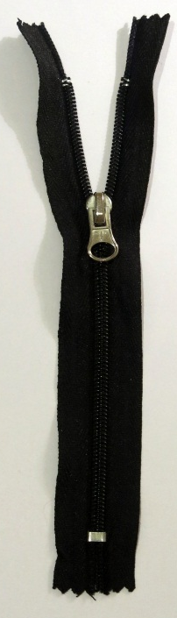
Se comercializa como “N° 5” en distintas medidas (largos) y colores. Nosotros relevamos el de 18 cm. Se utiliza principalmente para marroquinería y calzado, aunque puede utilizarse para confección en general.
Imagen 1: Cierre terminado

Producción
Descripción del proceso:
El proceso a analizar corresponde a la producción de cierres fijos de monofilamento plástico reciclado. Dentro del proceso, se pueden identificar las siguientes etapas:
- Fabricación de deslizador (cursor y lengüeta).
- Fabricación de cinta y cordón.
- Fabricación de espiral de monofilamento plástico reciclado.
- Fabricación de cadena de monofilamento plástico reciclado.
- Terminación de cierre fijo.

- Fabricación de deslizador (cursor y lengüeta):
Materia prima:
- Zamac (aleación de aluminio, magnesio, cobre y zinc).
- Productos químicos para la galvanoplastia (zinc, cobre, níquel, latón, entre otros).

Hasta su utilización, estos materiales permanecen en un depósito contiguo a esta área de producción.
Proceso:
Comienza con la fundición del zamac, que se realiza en máquinas ‘Die Casting Machine HJ-7.5-E’ (fabricadas por Ho Jinn Machinery Industry CO., LTD). Dichas maquinas pueden producir tanto cursores como lengüetas dependiendo de la matriz (las matrices son intercambiables).
El zamac se introduce en un crisol (la capacidad del crisol es de 15 lingotes de 7,5 kg cada uno; el mismo se mantiene siempre con la capacidad máxima, para lo cual se va agregando material cada media hora alternando lingotes con remanentes de colada para mantener el nivel de pureza) y se funde a 420°C. Se inyecta en la matriz, la cual esta refrigerada para bajar la temperatura hasta 100°C. La refrigeración se hace mediante un sistema cerrado de agua a 15°C. La matriz se abre liberando la colada (que contiene las piezas). Se realizan 8 golpes por minuto, produciendo cada golpe una colada. El peso de la colada es de aproximadamente 31 gr. Es decir que se producen 480 coladas por hora con un peso total de casi 15 kilos.
En el caso del cierre que estamos relevando, la colada de cursores contiene 8 piezas, con lo cual se producen 3840 cursores por hora. La colada de lengüetas contiene 16 piezas, por lo que se producen 7680 lengüetas cada hora. (Esto es así porque las maquinas funcionan por cantidad de gramos y los cursores pesan aproximadamente el doble que las lengüetas). Las matrices se van alternando para equiparar las cantidades.
A continuación se coloca la colada en un bombo (capacidad del bombo es de entre 30 y 50 kg) (´Slider Body and Frame Separating Machine QLQ-90SFSM’; QLQ Enterprice CO., LTD) para separar las piezas. El tiempo de este proceso es de 15 minutos. Las piezas ya separadas se colocan en una pulidora (‘Vibrating Tipe Pollishing Machine QLQ-200VTPM’; QLQ Enterprice CO., LTD) en la que se utilizan piedras de pulir (20mm*20mm Derlin Confirm Shape Fine Polishing Stone, QLQ Enterprice CO., LTD) para eliminar rebarbas exteriores y pulirlas. La pulidora tiene la misma capacidad que la bomba y el tiempo del proceso es de 30 minutos.
Luego, en una máquina ensambladora se arman los deslizadores, uniendo un cursor con una lengüeta (‘Non-lock Auto Slider Body & Puller Assembly M/C’;QLQ Enterprice CO., LTD). En esta misma operación también se los calibra (eliminar rebarbas interiores). Esta máquina ensambla 20 piezas por minuto (1200 deslizadores por hora).
Finalmente, los deslizadores se someten a un proceso galvánico que les da una terminación niquelada (color plateado), empavonada (color cobre) o latonada (color dorado). La galvanoplastia utilizada consta de 12 bateas (que contienen baños químicos y agua), 2 carros de transporte para los tambores (capacidad tambor: 20 kg) y un centrifugador. (Detalle del proceso en Anexo 1)
Tratamiento de desechos químicos: los mismos son guardados en tambores que son retiradas por una empresa especializada..
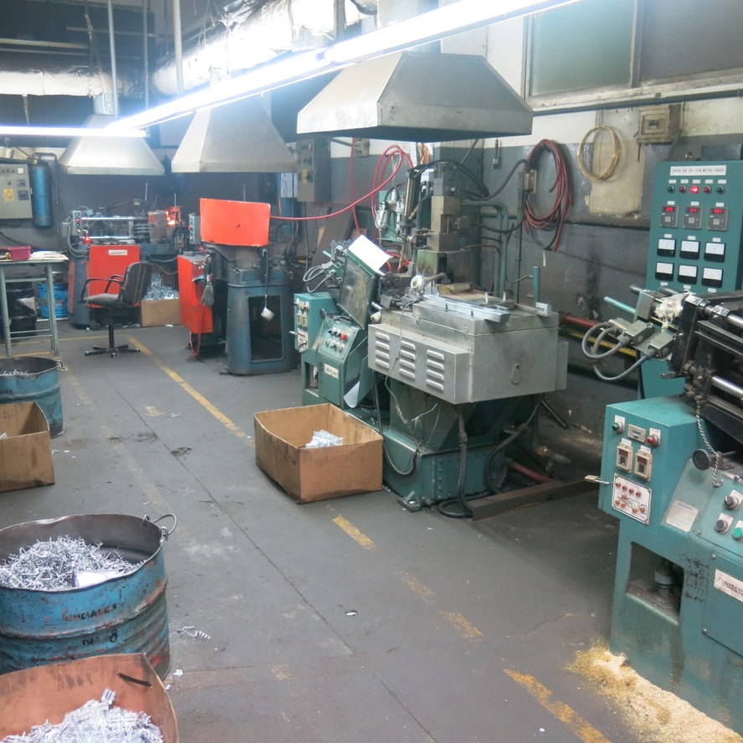
Imagen 2: Vista general del área de fundición.

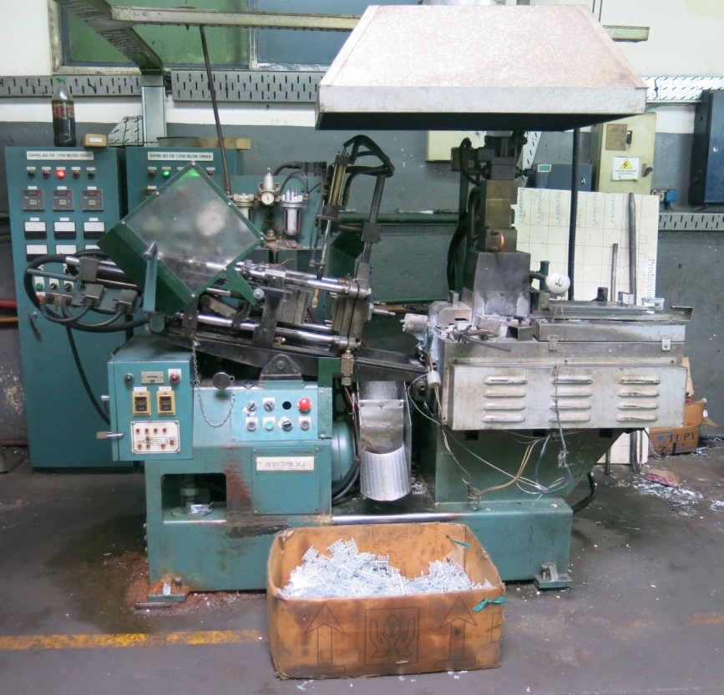

Imagen 3: Máquina fundidora (Die Casting Machine HJ-7.5-E).

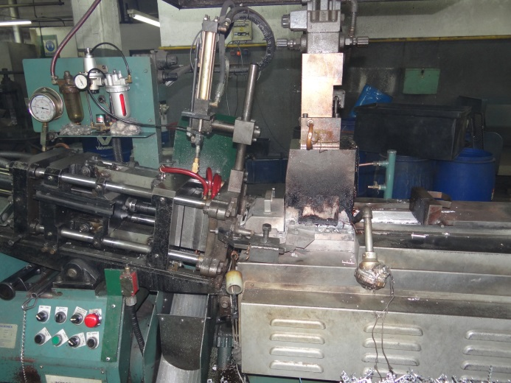
Imagen 4: Acercamiento a la maquina fundidora.

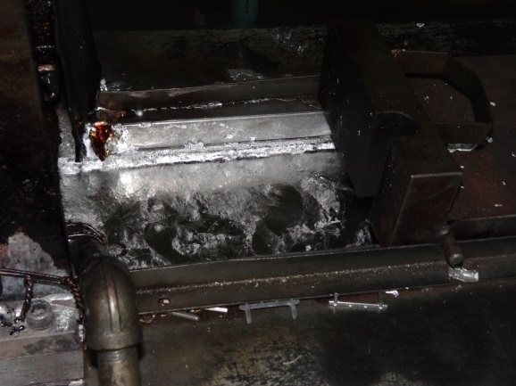
Imagen 5: Acercamiento del crisol con Zamac fundido.

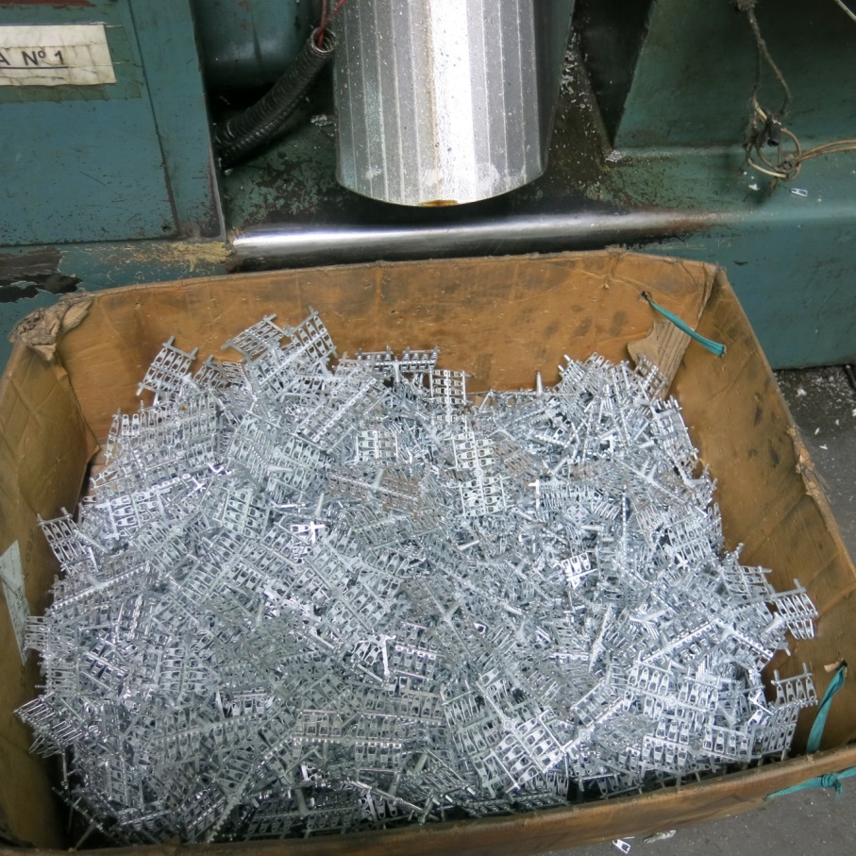
Imagen 6: Colada de lengüetas.
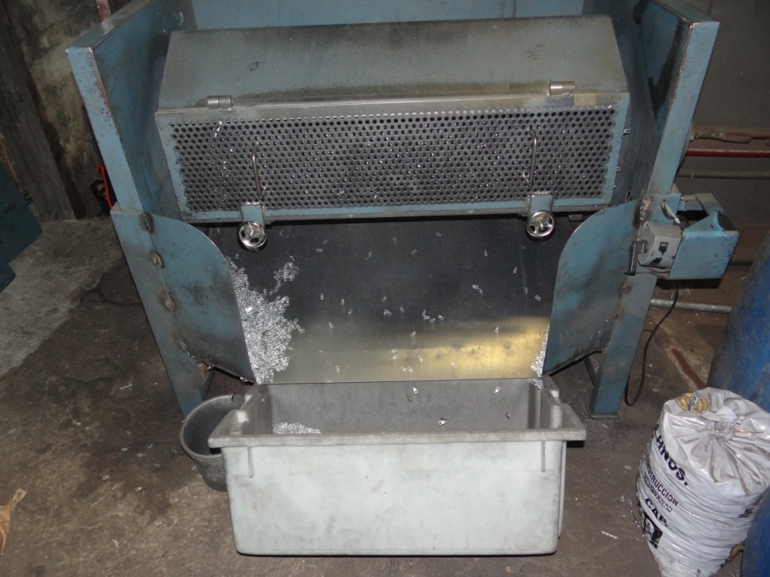
Imagen 7: Bombo (Slider Body and Frame Separating Machine QLQ-90SFSM)

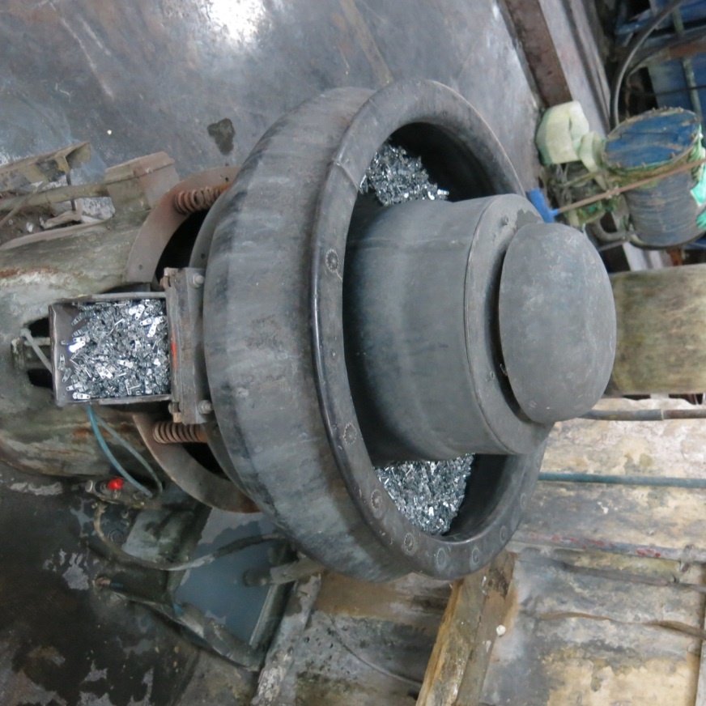
Imagen 8: Pulidora (Vibrating Tipe Pollishing Machine QLQ-200VTPM).
9: Vista general del área de fundición.

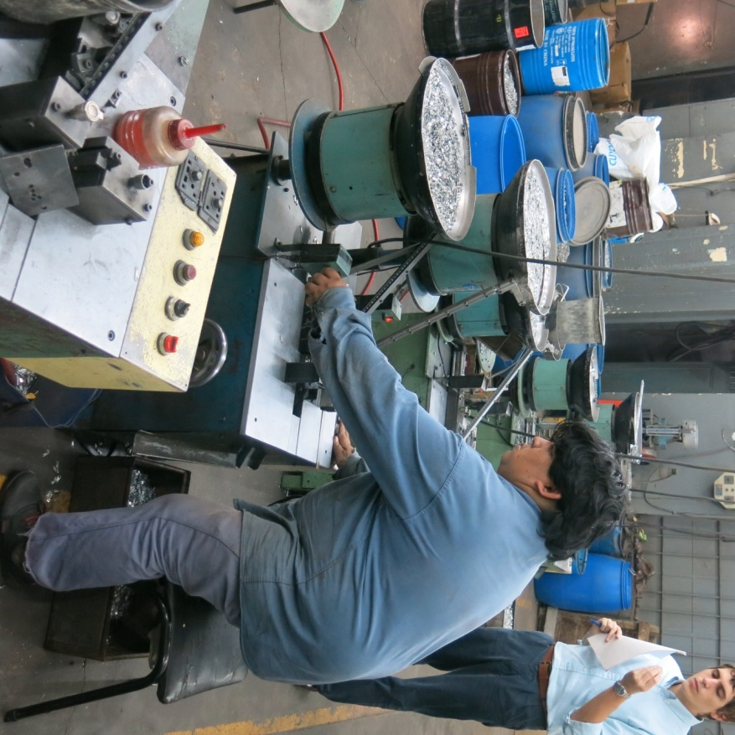
Imagen 10: Ensambladora (Non-lock Auto Slider Body & Puller Assembly M/C).

9: Vista general del área de fundición.

- Fabricación de cinta y cordón.
Materia prima:
- Hilado de polyester (300 Deniers 96F) en bobinas de 5 kg.
Este hilado es de fabricación propia, a partir de material reciclable (FLEC de botella), en la planta que la empresa posee en la localidad de San Martin, provincia de Buenos Aires.
Proceso
Cinta:
El proceso comienza armando bobinas de 50 hilados en paralelo en una maquina urdidora. La misma realiza bobinas de 15 kg. en un tiempo de 30 a 40 minutos. Posteriormente, la cinta se fabrica en máquinas “High Speed Zipper Tape/Belt Niddle Loom HKT-0101 (8/25)’ (Shenzhen Huakai Yiyang Machinary CO., LTD)”. Esta máquina tiene la capacidad de tejer ocho cintas a partir de ocho bobinas de hilado de 50 y ocho de 1. El proceso consiste en entretejer el hilado de 50 con el de 1. Con cada bobina de la urdidora se alimenta esta máquina por aproximadamente 72 hs, produciendo 1,1 m por minuto (66 mts/h), siendo el peso aproximado del metro 4,1 grs.
La cinta se embolsa al salir de esta máquina y es así como se traslada al sector de costura.

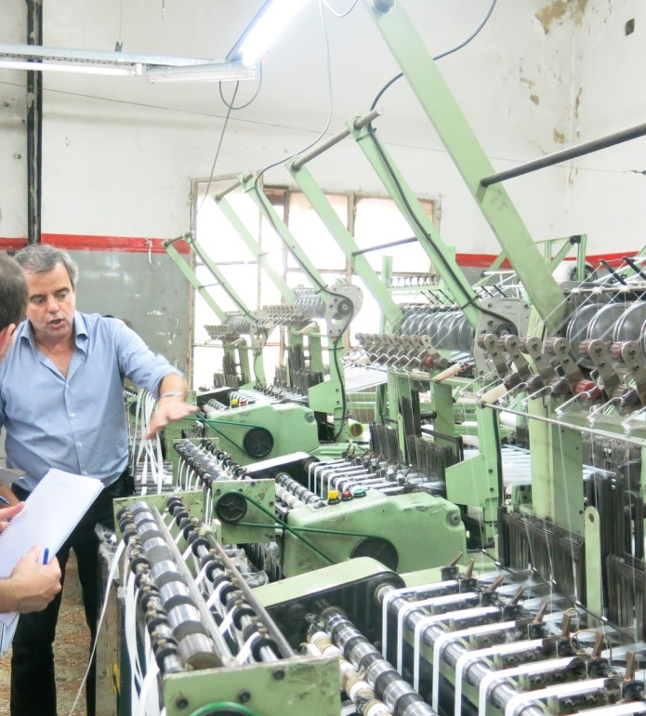
Imagen 12: Vista general del área de tejido de cintas.

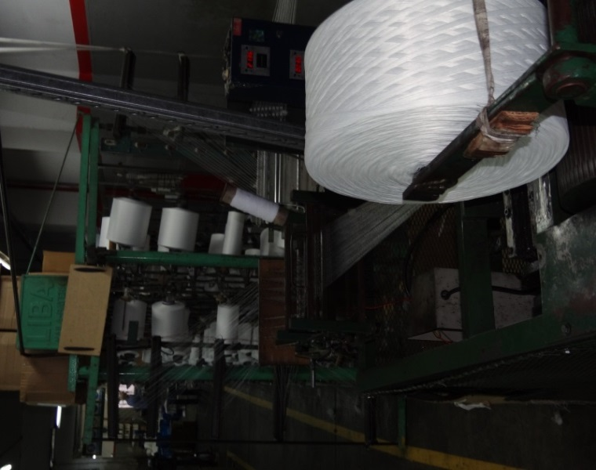
Imagen 13: Máquina Urdidora.

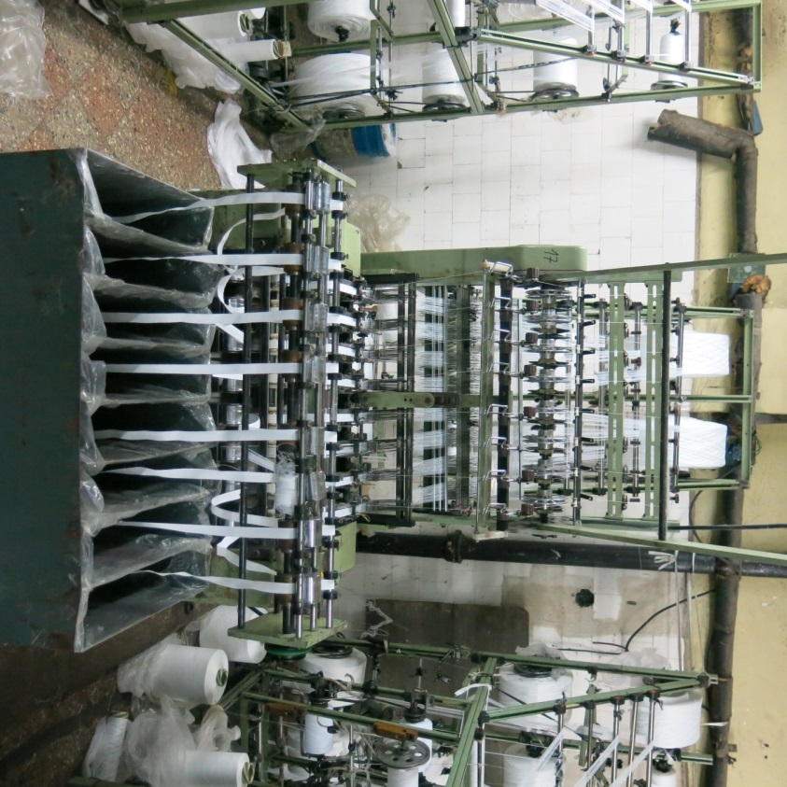
Imagen 14: Máquina tejedora de cinta (High Speed Zipper Tape/Belt Niddle Loom HKT-0101 (8/25)).
Cordón:
El proceso comienza armando bobinas de pre-cordón de 4 hilados con una maquina: Centre Cord 16 Heads Making Machine - Double Twist Cord for Nylon Metal and Plastic Zipper - QLQ-CC16M’ (QLQ Enterprise CO., LTD). Este proceso tarda 12 horas. Posteriormente, el cordón se fabrica en máquinas que, a partir de las bobinas de pre-cordón de 4 hilados, los vuelve a retorcer de a 4 formando bobinas de cordón de 16 hilados. Este proceso tarda entre 7 y 8 horas. El cordón sale de esta máquina en bobinas de 2 kg. Sin embargo, debe ser rebobinado a bobinas de menor tamaño (de 1 kg) para ser utilizadas en la maquina espiraladora. Este proceso tarda 8 minutos.

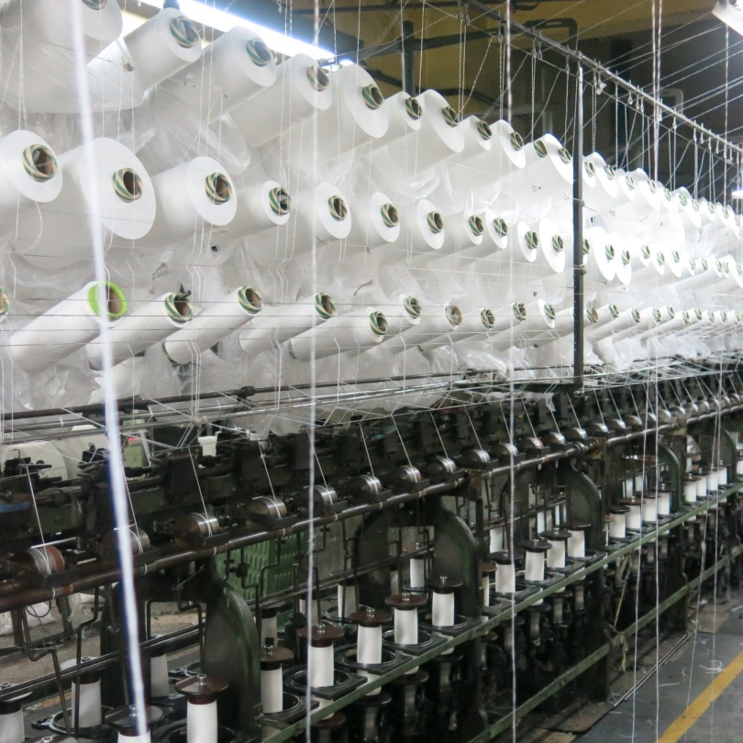
Imagen 17: Máquina de fabricación de pre-cordón.
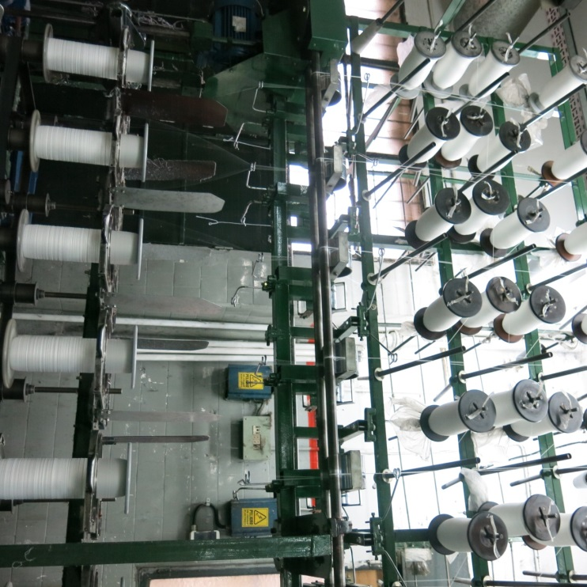
Imagen 18: Máquina de fabricación del cordón.

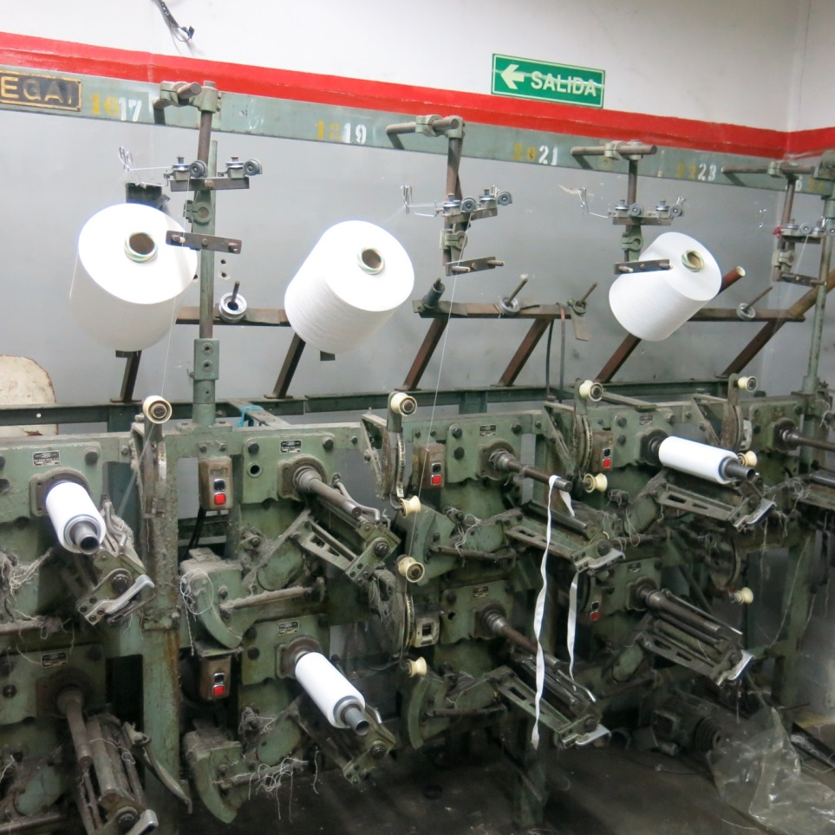
Imagen 19: Máquina rebobinadora.
- Fabricación de espiral de monofilamento plástico reciclado.

Materia prima e insumos:
- Monofilamento de plástico reciclado de 64 mm de diámetro
- Cordón (producido en esta planta)
Este monofilamento es de fabricación propia, a partir de material reciclable (FLEC de botella), en la planta que la empresa posee en la ciudad de Azul, provincia de Buenos Aires.
Proceso:
Este proceso se lleva a cabo con máquinas ‘High Speed Nylon Zipper Spiraling Machine HKT-0501´ (Shenzhen Huakai Yiyang Machinary CO., LTD). Cada máquina tiene dos cabezas alimentada cada una de ellas por una bobina de monofilamento y una de cordón. El proceso se realiza a una temperatura de 140°C y consiste en espiralar el monofilamento alrededor del cordón mediante el uso de dos tornillos, con la ayuda de una aguja que guía el cordón. Cada una de las cabezas produce una espiral. Ambas espirales se unen dando lugar a la cremallera del cierre de 6,4 mm de diámetro (comercializado como n° 5). Estas máquinas producen 4,2 mts por minuto (252 mts./h).

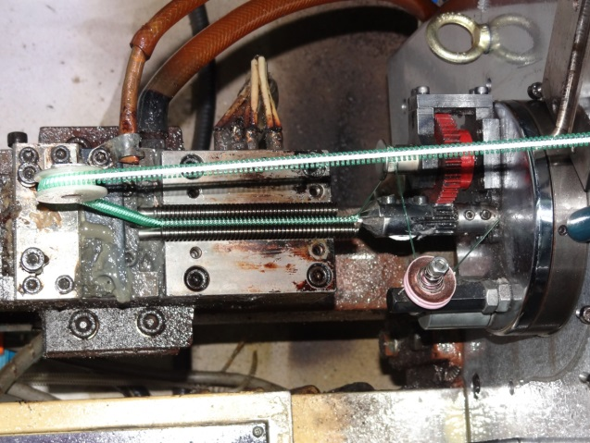
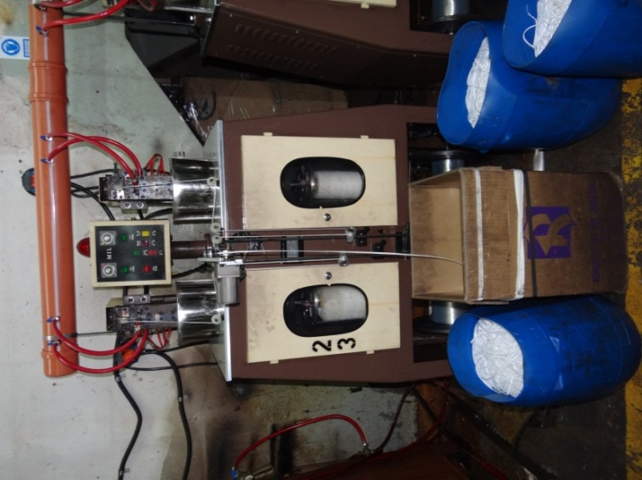
Imagen 21: Máquina espiraladora

Imagen 22: Vista interna de los tornillos de espiralado.

Imagen 111: Equipo de trabajo observando el funcionamiento de la máquina espiraladora.

- Fabricación de cadena de monofilamento plástico reciclado.

Materias primas:
- Espiral de monofilamento plástico reciclado (producido en esta planta)
- Cinta (producida en esta planta)
- Hilo de coser
- Anilina
Este hilo de coser es de fabricación propia, a partir de material reciclable (FLEC de botella), en la planta que la empresa posee en la localidad de San Martin, provincia de Buenos Aires.
Proceso:
Para empezar, se cose la espiral de monofilamento plástico a la cinta formando una cadena continua. Esto se realiza con máquinas de coser ‘High Speed Nylon Zipper Stitching Machine HKT-0303´ (Shenzhen Huakai Yiyang Machinary CO., LTD). Se producen 4,2 mts por minuto (252 mts/h). El rendimiento de esta máquina es del 60 por ciento.
A continuación se bobina esta cadena en bobinas especiales para autoclave de tintorería. La máquina utilizada es ‘Tape Winding Machine for Dyeing Machine QLQ-TWMD’´ (QLQ Enterpreice CO.,LTD). Este proceso dura 5 minutos.
La autoclave relevada es de 100 kg y trabaja con hasta 7 bobinas de entre 14 kg y 16 kilos cada una. Se introducen las bobinas en la autoclave a 140°C de temperatura y 7 kg/cm² de presión. En un proceso de dos horas y media, asistido por una bomba de doble circulación, la anilina tiñe la cadena.
Estando todavía húmeda, se procede a planchar la cadena, mediante un sistema de vapor. Este proceso produce 36 mts. por minuto (2160 mts./h). Las máquinas utilizadas son: ‘Nylon Zipper Dyeing Machine QLQ-ZDM’, para teñir; ‘Double Line Iron Machine -Steam System- QLQ-DLIM’, para planchar. Ambas producidas por QLQ Enterprise CO., LTD.
Antes de pasar al proceso de terminación de los cierres, se realiza un control de calidad El control de calidad se hace en forma visual, y al detectar cualquier falla se procede a cortar el tramo fallado.
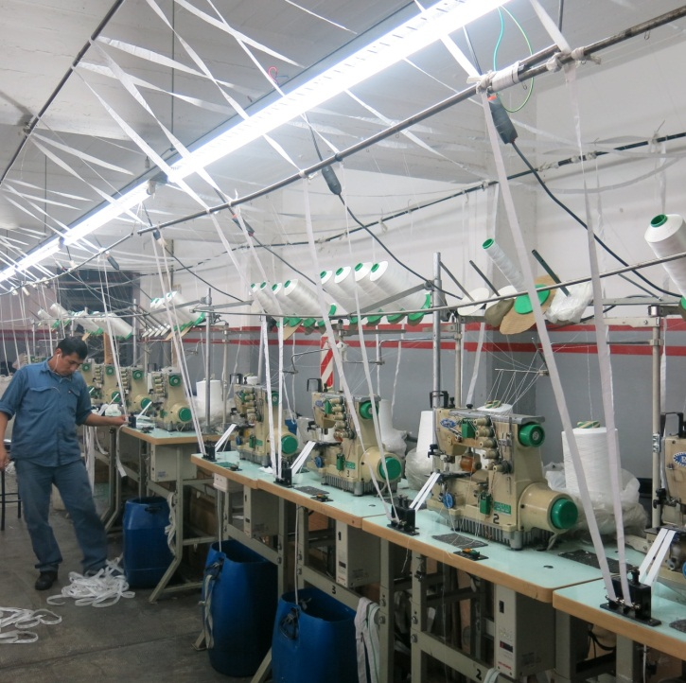
Luego la cadena es manualmente bobinada. Tiempo del proceso: 50 minutos para bobinar 250 mts.de cadena.
Imagen 23: Vista general del área de costura.

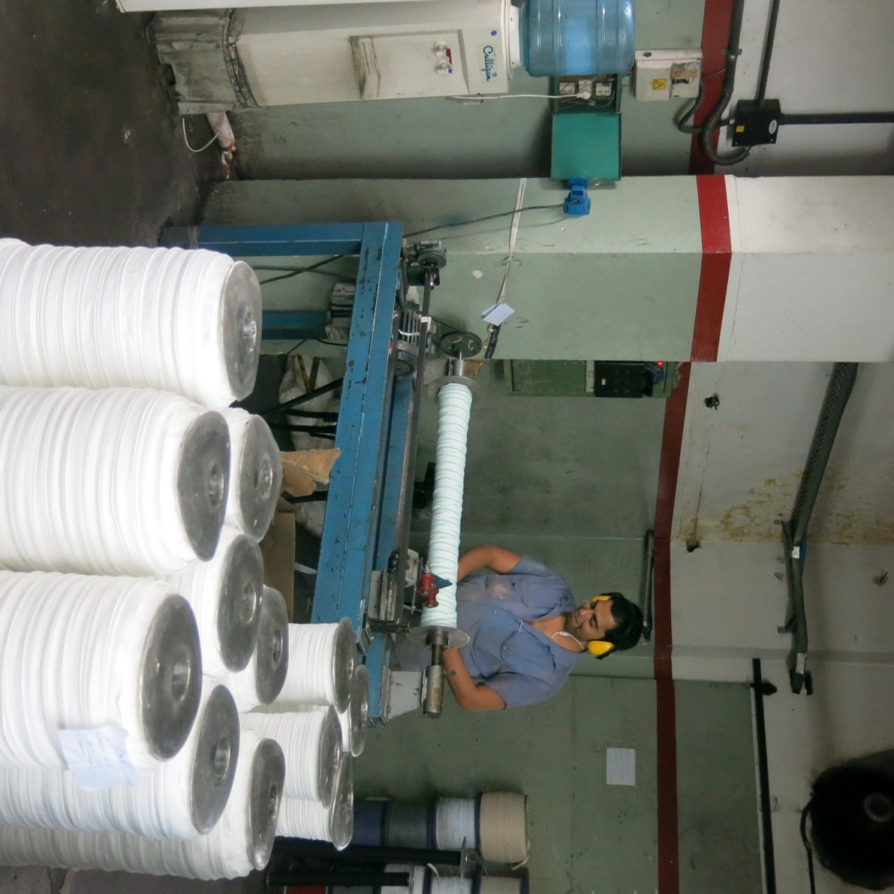
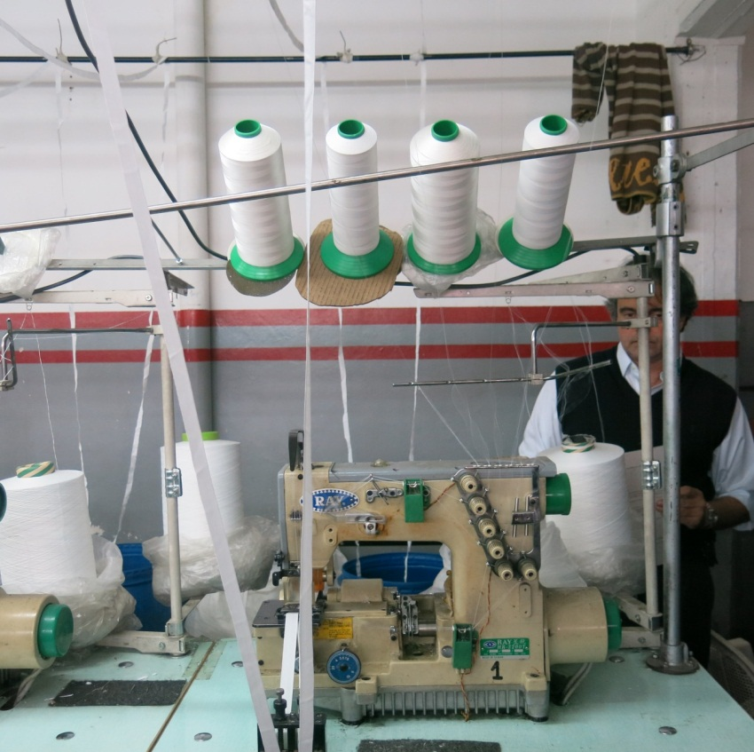
Imagen 24: Máquina de coser (High Speed Nylon Zipper Stitching Machine HKT-0303).

Imagen 25: Bobinadora para autoclaves (Tape Winding Machine for Dyeing Machine QLQ-TWMD)

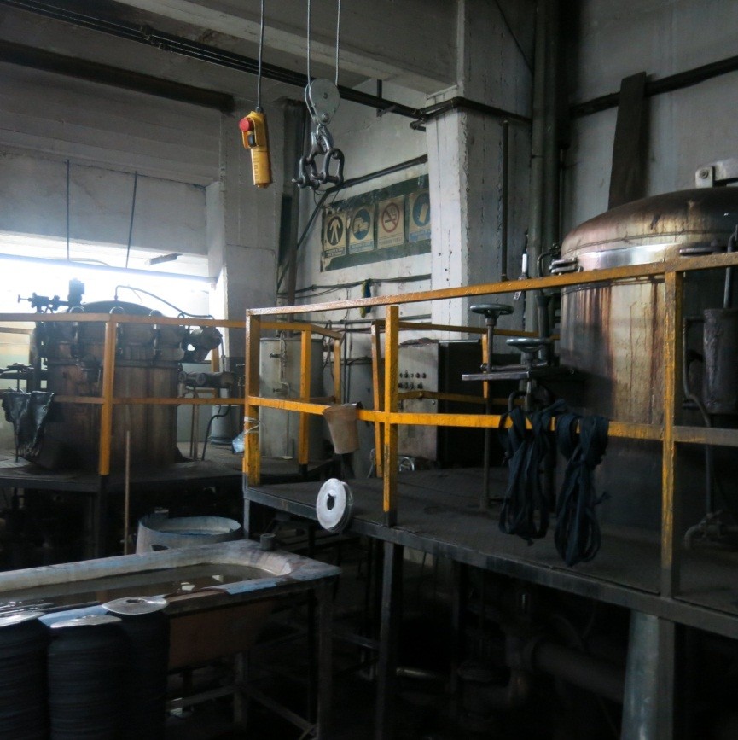
Imagen 26: Vista general del área de teñido de cadena.

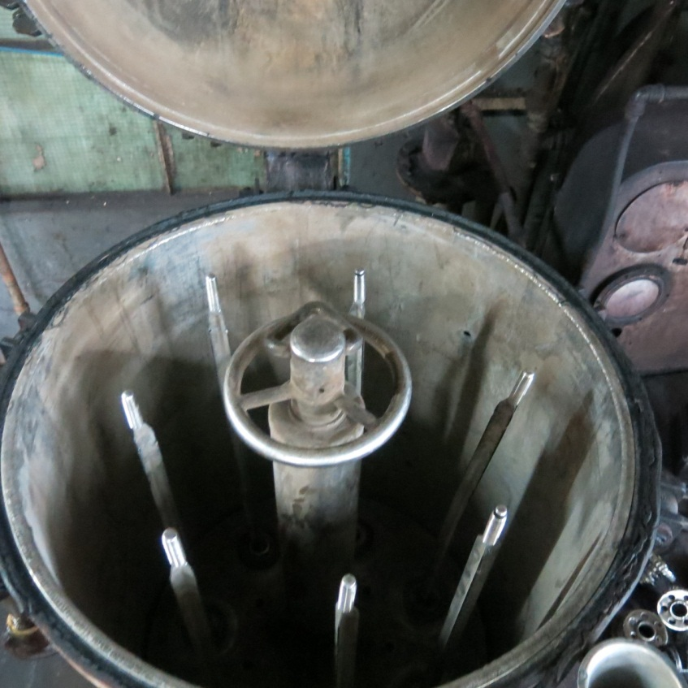
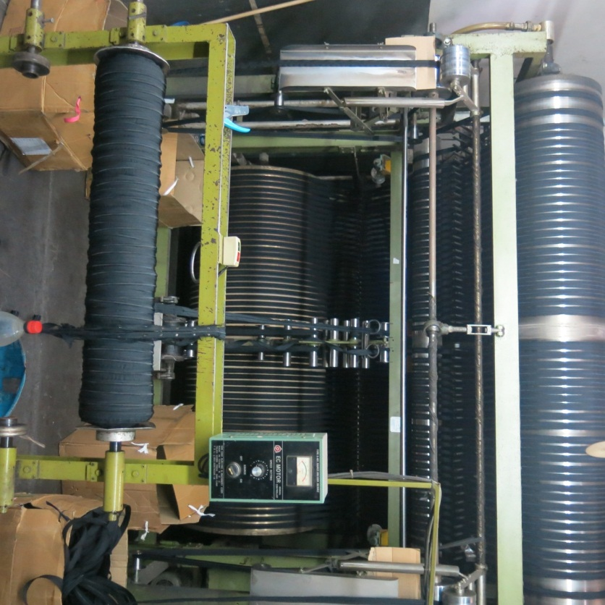
Imagen 28: Vista interior del autoclave.

Imagen 29: Plancha (Double Line Iron Machine -Steam System- QLQ-DLIM).

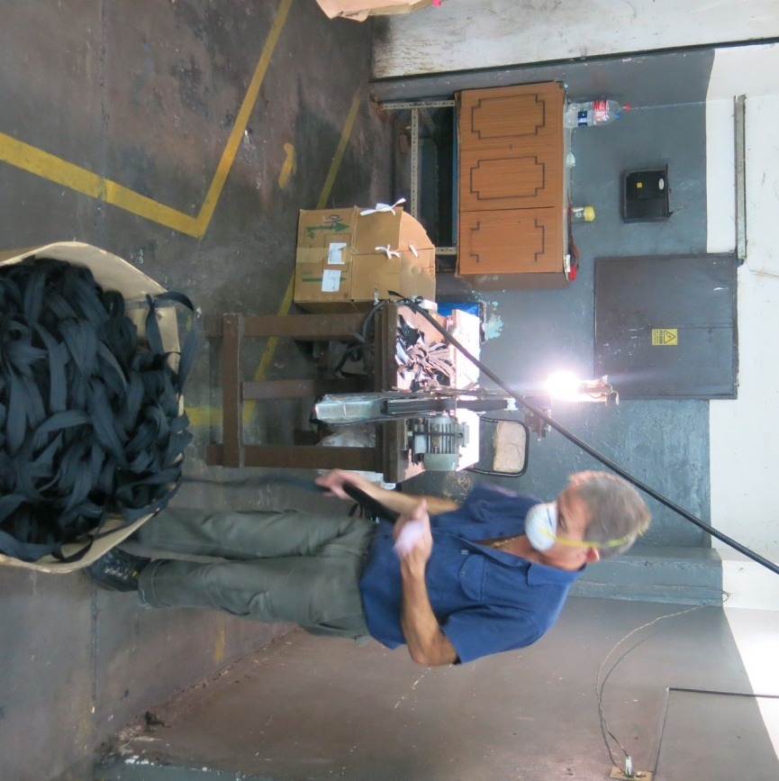
Imagen 30: Control de calidad de cadena.

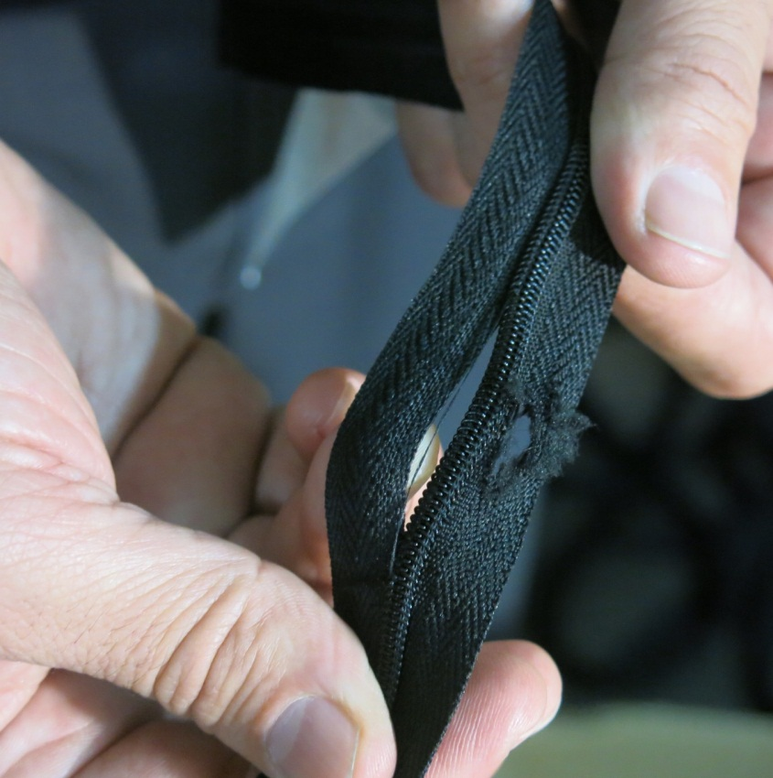
Imagen 31: Indicación de falla.

Imagen 121: Bobinadora manual.

- Terminación de cierre fijo.

Materias primas e insumos:
- Bobina de aluminio para topes superior (3,1mm x 1,2mm) e inferior (3,5mm x 0,4mm) de cierre.
- Cadena de cierre (producida en esta planta)
- Deslizadores(producidos en esta planta)
- Bolsas plásticas transparentes para embalaje
Proceso:
El proceso de terminación del cierre fijo se realiza con cuatro máquinas que pueden trabajar en serie. Estas máquinas son fabricadas por Sea-Cheng Enterprice CO.,LTD.
La primera de ellas (‘Auto Gapping & Bottom Stop M/C SE-145’) saca los dientes de la cadena a intervalos regulares preestablecidos (según el largo del cierre que se quiera fabricar) y al mismo tiempo le pone un tope inferior metálico de aluminio que cubre a lo ancho toda la espiral de la cadena. Esta máquina produce 12 mts./minuto (720 mts./h) aproximadamente.
La segunda de las máquinas (‘Auto Slider Mount M/C SE-130´) es la encargada de colocar el deslizador en la cadena. Esta máquina produce 13,2 mts./minuto (792 mts./h) aproximadamente.
La tercera máquina (‘Auto Double Top Stop M/C SE-125-1’) coloca un tope superior metálico de aluminio por separado en cada una de las cintas. Esta máquina produce 12 mts./minuto (720 mts./h) aproximadamente.
Finalmente, la cuarta máquina (‘Auto Pinkyng Machine SE-144’) corta la cadena. El corte se efectúa en zig-zag para evitar que se desteja la cinta. Esta máquina produce 14,4 mts./minuto (864 mts./h) aproximadamente.
La última etapa del proceso es manual y está a cargo de cuatro operarias que, previo a embolsar los cierres de a cien, realizan el último control de calidad. Este control es tanto visual como de funcionamiento (se procede a abrir y cerrar cada uno de los cierres).
Imagen 32: Vista general del área de terminación del cierre fijo.

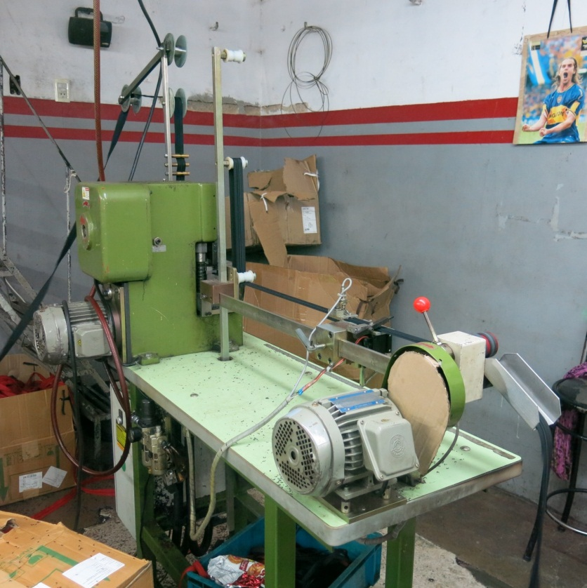
Imagen 33: Maquina desengrampadora y colocadora de tope inferior (Auto Gapping & Bottom Stop M/C SE-145).

Imagen 34: Cierre salido de máquina desengrampadora y colocadora de tope inferior.

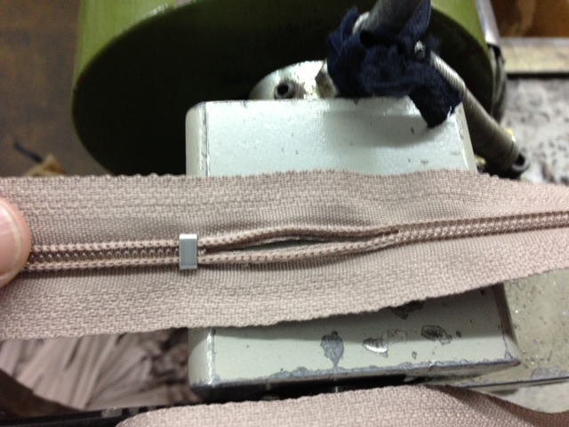

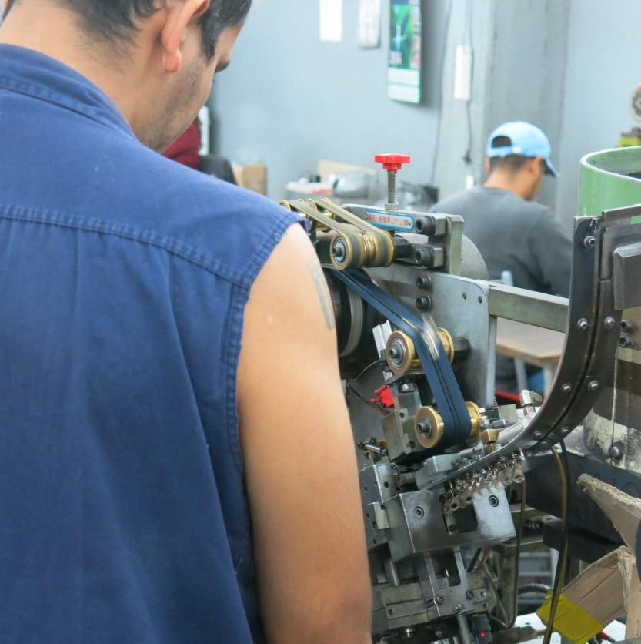
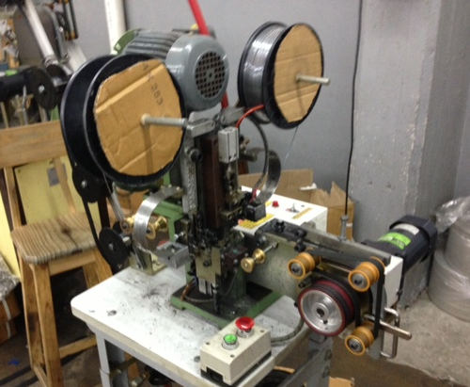
Imagen 35: Máquina colocadora de deslizador (Auto Slider Mount M/C SE-130).

Imagen 36: Máquina colocadora de topes superiores (Auto Double Top Stop M/C SE-125-1).
.

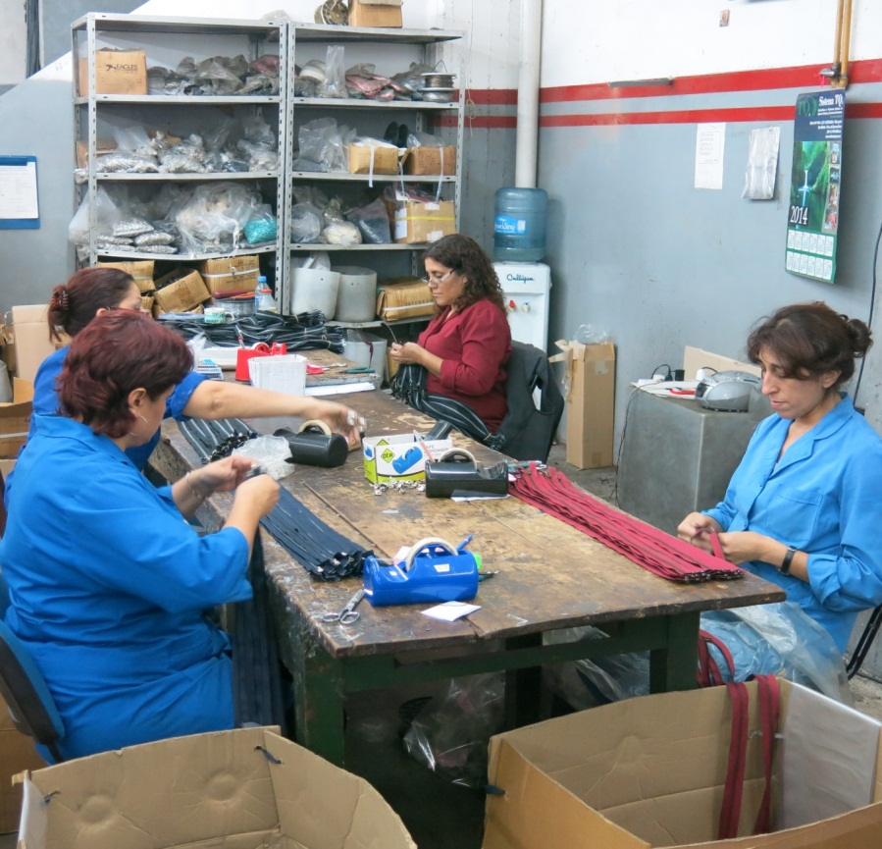
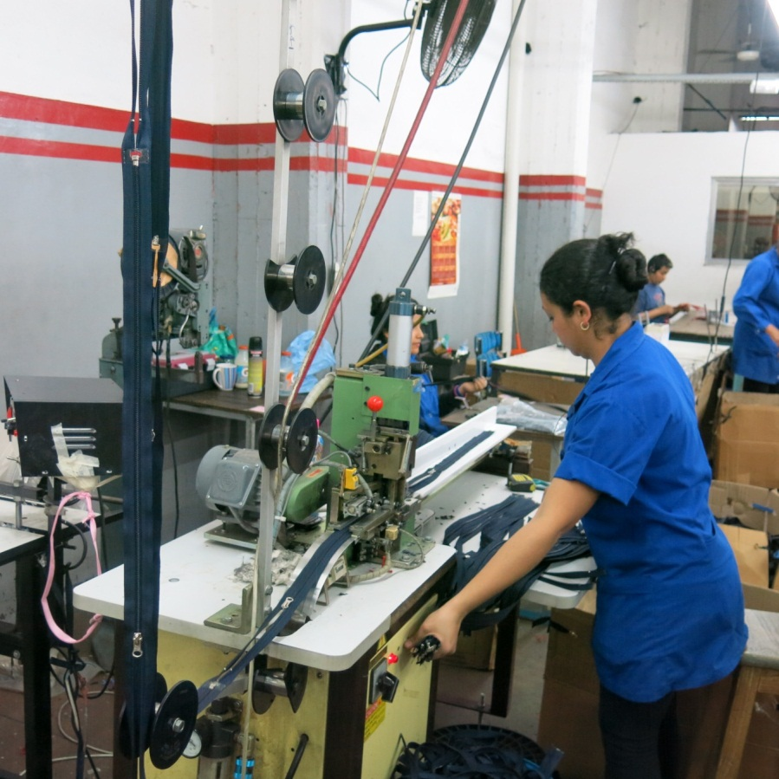
Imagen 37: Máquina cortadora (Auto Pinkyng Machine SE-144).
).
.

Imagen 38: Control de calidad y embolsado.
.
).
.

Tablas de cálculo de producción:

Elementos de manipulación de los materiales:
La fábrica cuenta con:
- 2 autoelevadores eléctricos.
- Varias carretillas altas.
- 2 zorras americanas.
- 2 zorras hidráulicas.

Volumen de producción del producto analizado:
El producto analizado es el cierre fijo de monofilamento reciclado N° 5 de 18 cm.
De este producto la empresa nos informa que la producción y venta promedio de los últimos meses ha sido de 670.000 cierres por mes. El precio de venta del mismo es de 1,45$ por unidad en tanto su costo estimado es de 1,15$. Esto nos da una facturación mensual de 971.500$ con una ganancia bruta de 201.000$.
Cabe recordar que este es solo uno de los múltiples productos que fabrica y comercializa la firma.
El presidente nos ha informado que considerando todas sedes y productos, las actividades desarrolladas son rentables. Sin embargo, el gran problema que enfrentan es el alto costo de las maquinarias extranjeras. Dada su política de inversión, la empresa invierte gran parte de sus resultados en la renovación de los bienes de capital.
Modalidad de producción:
La empresa trabaja bajo la modalidad JIT (Just in Time): “producir el articulo correcto en el momento correcto”.
La empresa posee pedidos de clientes para cubrir la producción de un mes aproximadamente, y es en base a los pedidos que se determina la producción.
Como el proceso de producción de los cierres consta de varias etapas, y a los efectos de que poder mantener un flujo continuo de producción, la empresa se maneja con un stock básico de cadena cruda (sin teñir) y de los deslizadores más utilizados. Este stock cubre la producción de 10 días aproximadamente.

Diariamente se deciden las cantidades y los colores a teñir y la terminación que tendrán los cierres ya que con una misma cadena pueden realizarse distintos productos e incluso puede venderse por metro en bobinas. Asimismo se determina los modelos de cursores que se van a necesitar en los días sucesivos para producirlos. En tanto el flujo de confección de cadena (y sus etapas previas: confección de cordón, cinta y espiral) se mantiene constante.
A su vez, para asegurar la calidad de la materia prima, cadena cruda y cierre terminado, se realizan las respectivas verificaciones en las distintas etapas del proceso, por medio de personal especializado. El control de calidad más exhaustivo se realiza al final del proceso sobre el cierre que saldrá a la venta.

Política de comercialización
La política de comercialización abarca varias vías. La empresa vende a importantes distribuidoras de las zonas de Once y de Flores. También vende al por mayor a grandes productores tanto de capital como del interior del país. Además en los últimos años ha incorporado una boca propia de venta: Tía Elisa. La misma está ubicada en la zona de Puente La Noria y vende tanto al por mayor como al por menor.
Con respecto al plazo de financiación, la práctica habitual de venta mayorista es en cuenta corriente comercial a 60 días. La venta al por menor es al contado.
En un futuro inmediato la empresa tiene la intención de abrir un segundo local propio de venta directa minorista en la zona comercial de Flores (importante polo de producción y venta textil). El estudio de mercado realizado en la zona determinó que el monto de venta esperado de este local será de aproximadamente $750.000.- mensuales.

Mejoras y conclusión
Después de haber realizado un análisis de los procesos observados proponemos algunas mejoras.
En el sector de fundición, proponemos instalar un intercambiador de calor entre el circuito de las máquinas de fundición y la caldera que está conectada a las autoclaves de teñido. Las autoclaves de teñido requieren agua a 140 °C para su funcionamiento. La fábrica ha instalado una caldera para lograr calentar agua a hasta la temperatura requerida. En el mismo piso se encuentran las máquinas de fundición de zamac. Estas fundidoras refrigeran sus matrices con un circuito de agua, que luego se enfría con aero-enfriadores en el techo. Para lograr un ahorro en electricidad, se puede instalar un intercambiador de calor que pre-enfríe el agua de las máquinas de fundición previamente de subir al techo, mientras que pre-calienta el agua de la caldera. De esta manera, se logra reducir el consumo de electricidad en la caldera y en los aero-ventiladores. Ambos líquidos (agua de las fundidoras y agua de la caldera) se encuentran en estado puro, sin contaminantes o elementos que puedan corroer al intercambiador. Por este motivo, se necesita un intercambiador de calor simple de agua.
En el sector de teñido y planchado pudimos detectar grandes problemas de ventilación. Esto se debe a que las autoclaves y las planchas emiten grandes cantidades de vapor cuando se comienzan a enfriar. En este momento, el vapor se eleva hasta el techo y avanza hasta las ventanas. Recomendamos instalar unos ventiladores que ayudan a dirigir el flujo de aire desde las maquinas hacia las aperturas al exterior. Otra posible mejora es la instalación de campanas movibles para cubrir las autoclaves. Estas campanas solo se deben encender en el momento donde se comienza el enfriamiento de las autoclaves. Luego de absorber todo el vapor, se pueden mover para poder abrir las autoclaves y extraer los cierres teñidos.
Por otra parte, a pedido del gerente, evaluamos la viabilidad de instalar un nuevo punto de venta minorista propio, desde el punto de vista del abastecimiento del producto relevado.
De acuerdo a lo que nos ha informado la gerencia, el producto relevado (cierre fijo de monofilamento reciclado n° 5 ) representaría aproximadamente el 15 % ( en pesos) del volumen total de ventas esperadas del nuevo local y la cantidad necesaria de los mismos sería de aproximadamente 70.000 u.
La producción del producto satisface la demanda (just in time) por lo cual para abastecer a esta nueva boca de expendio propia será necesario aumentar la producción actual del mismo (700.000 u) en un 10%.
Teniendo en cuenta el relevamiento realizado del proceso de producción y analizando cantidades y tiempo, determinamos que sería necesario agregar 2 jornadas completas de trabajo para producir las 70.000 u de cierres fijos nº 5. Las mismas se lograrán completando un turno de trabajo los días sábados. Es decir que en lugar de trabajar medio turno se trabajaría turno completo los días sábados. Por lo que concluimos que con la infraestructura actual, sería posible abastecer una nueva boca de ventas minorita propia.

Anexo 1:
Galvanoplastia
La galvanoplastia utilizada consta de 12 bateas (que contienen baños químicos y agua), 2 carros de transporte para los tambores (capacidad tambor: 20 kg) y un centrifugador (capacidad centrifugador: 20 kg.). Pueden ser procesados dos tambores simultáneamente (en distinta etapa del proceso). Los tambores giran durante todo el proceso.
Las bateas con los productos químicos poseen mecheros en la parte inferior. Los procesos se realizan a temperaturas que van de los 33 a los 60 grados.
Semanalmente se purifican los baños de cobre, níquel y latón. Se utiliza una placa de malla metálica a la que se le aplica una tensión de 24 Watts. Esto permite que los baños químicos, con la debida renovación, puedan durar aproximadamente 6 meses.
Las terminaciones que comercializa la firma, además de las pintadas (corresponden a otro proceso), son niquelada (color plateado), empavonada (color cobre) o latonada (color dorado).
El proceso consta de diferentes pasos:
- Baño desengrasante: limpia las piezas eliminando cualquier aceite presente en ellas. Cantidad y duración: 1 baño de 5 minutos.
- Baño de ácido: es para preparar las piezas para los siguientes baños. Cantidad y duración: 1 baño de 15 segundos.
- Enjuague con agua: Cantidad y duración: 3 baños de 30 segundos cada uno (en la misma batea).
- Baño de cobre alcalino: Este es un baño base y es común para todos los deslizadores. Cantidad y duración: 1 baño de 1 hora 20 minutos.
- Enjuague de recuperación: Se hace un primer enjuague con agua en una batea contigua al baño de cobre para recuperar el excedente. El agua de esta batea se utilizará para ir reponiendo el nivel de la batea de cobre. Cantidad y duración: 1 baño de 15 segundos.
- Enjuague con agua: este segundo enjuague se hace en otra batea con agua. Cantidad y duración: 3 baños de 30 segundos cada uno (en la misma batea).

Hasta este punto el proceso es el mismo para todos los deslizadores.

Si el deslizador va a ser empavonado (color cobre) se pasa directamente al paso 10. Es decir que además de este baño recibirá un baño de latón.

Si el deslizador va a ser niquelado (color plateado) o latonado (color dorado) el proceso continúa repitiendo los pasos 1 y 2 es decir que se someten a un nuevo baño ácido para prepararlos. Este proceso se realiza en las mismas bateas que se utilizaron al principio del proceso:

- Baño de ácido sulfúrico: es preparar las piezas para los siguientes baños. Cantidad y duración: 1 baño de 40 segundos.
- Enjuague con agua. Cantidad y duración: 3 baños de 30 segundos cada uno (en la misma batea).

- Baño de níquel: Cantidad y duración: 1 baño de 1 hora.
- Enjuague de recuperación: se hace un primer enjuague con agua en una batea contigua al baño de níquel para recuperar el excedente. El agua de esta batea se utilizará para ir reponiendo el nivel de la batea de níquel. Cantidad y duración: 1 baño de 15.
- Enjugue con agua: este segundo enjuague se hace con agua. Cantidad y duración: 3 baños de 30 segundos cada uno (en la misma batea).

A continuación, si el deslizador va a ser niquelado (plateado), se pasa al paso 14. Si el deslizador va a ser empavonado (color cobre oscuro) se lo somete al siguiente baño como segundo baño; si va a ser latonado (color dorado) se lo somete al siguiente baño como tercer baño:

- Baño de latón: Cantidad y duración: 1 baño de 25 minutos para los empavonados y 1 baño de 10 minutos para los latonados.
- Enjuague con agua: se realiza en una pileta contigua al baño de latón. Cantidad y duración: 3 baños de 30 segundos cada uno (en la misma batea).

Finalmente todos los deslizadores son sometidos a:

- Baño de pasivación: este proceso tiene por objeto formar una película que protege al deslizador de agentes exteriores. Cantidad y duración: 1 baño de 15 segundos.
- Enjuague con agua: se realiza en una pileta contigua a este baño. Cantidad y duración: 4 baños de 40 segundos cada uno (en la misma batea).
Para culminar los deslizadores pasan a un centrifugador para su secado. El mismo funciona a aproximadamente 80 grados. Este proceso dura entre 5 y 10 minutos.
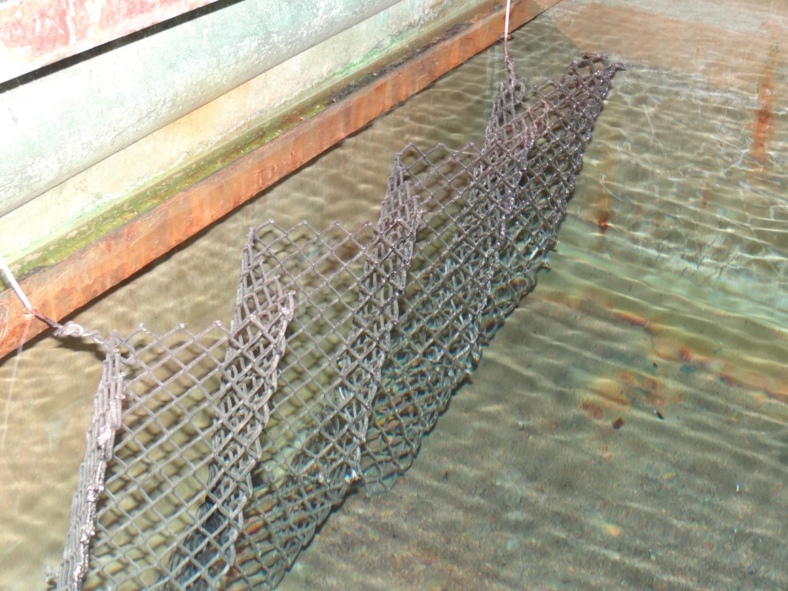
Tiempo total del proceso: entre dos y tres horas dependiendo de la terminación. Sin embargo, los tiempos que nos han suministrado son los tiempos “base”, pero los 2 operarios a cargo de la galvanoplastía a veces los modifican de acuerdo a su experiencia. Tienen en cuenta el tipo de deslizador (su forma y peso) y el estado de los baños.

Imagen 46 : Malla metálica para purificación (no está en uso en esta foto)
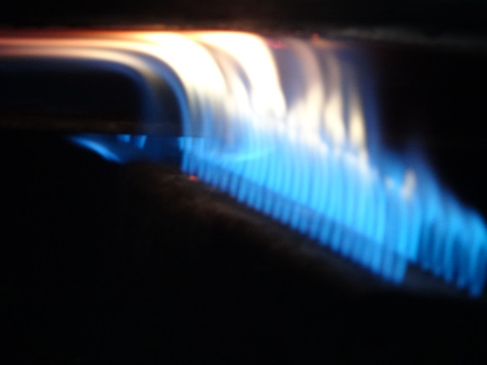
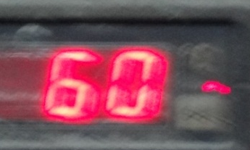
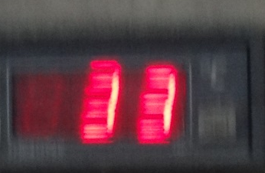
Imagen 47: Mechero y Termómetros
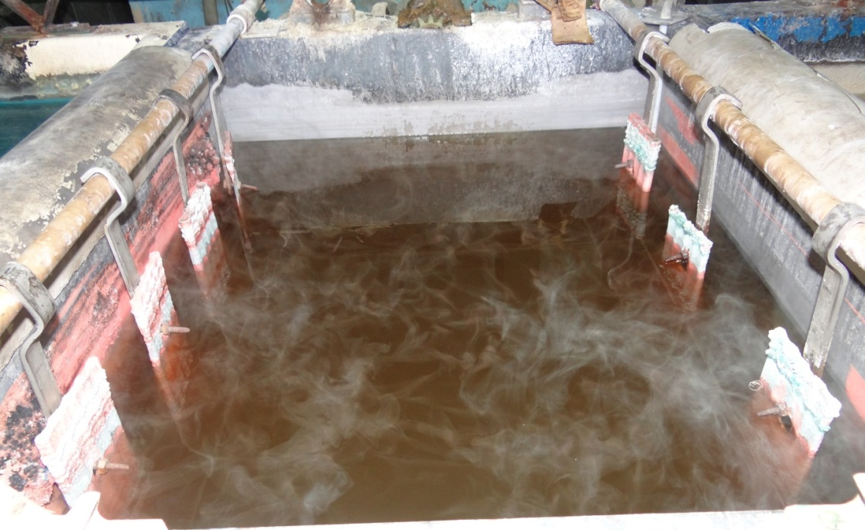
Imagen 48: Baño de Cobre
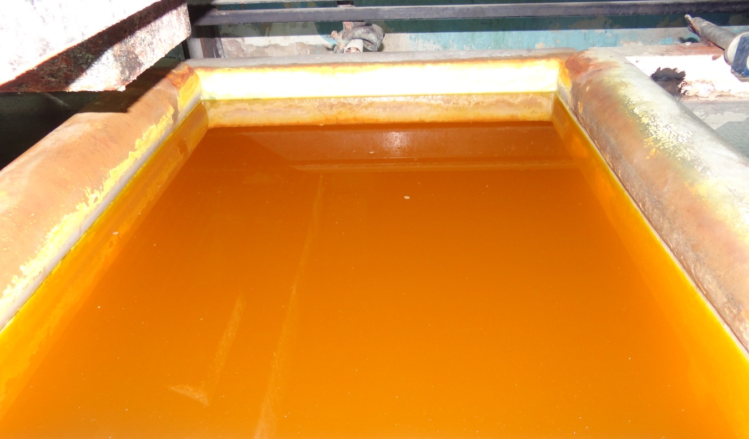
Imagen 49: Recuperación baño de cobre

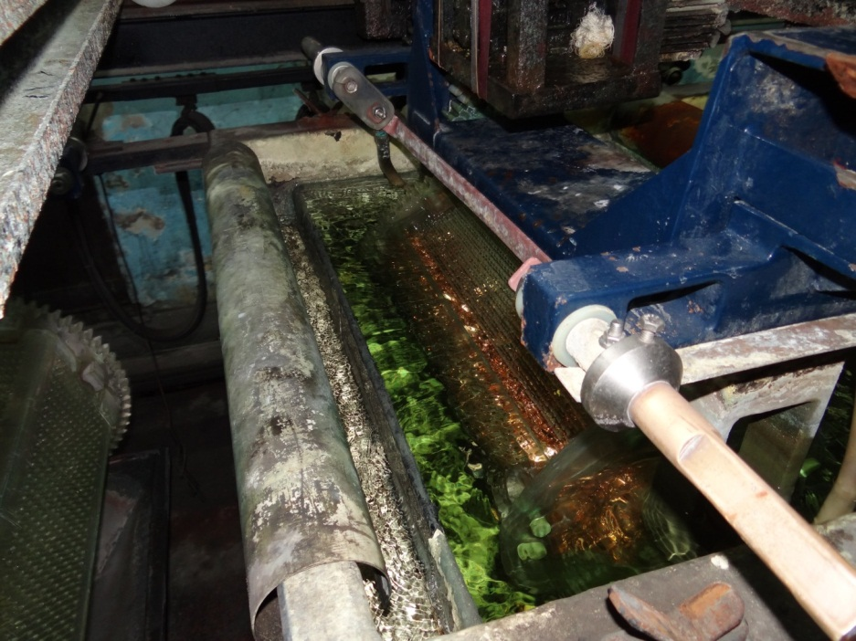
Imagen 50: Tambor en el último enjuague
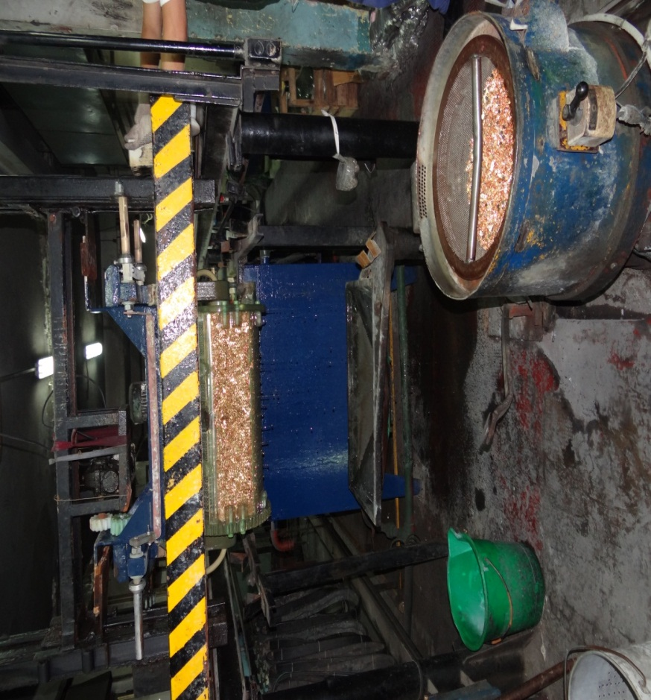
Imagen 51: Tambor terminando el proceso y centrifugador

Imagen 52: Centrifugador

Cantidad de máquinas operativas: 8. Cantidad de operarios: 4 (2 por turno).
Especificaciones técnicas en anexo 1.
Cantidad de máquinas operativas: 2. Cantidad de operarios: 1 (solo en el turno día, para bombo y pulidora).
Especificaciones técnicas en anexo 2.
Cantidad de máquinas operativas: 2. Cantidad de operarios: 1 (solo en el turno día, para bombo y pulidora).
Especificaciones técnicas en anexo 2.
Cantidad de máquinas operativas: 5. Cantidad de operarios: 2 (solo en turno día).
Especificaciones técnicas en anexo 2.
Cantidad de máquinas operativas: 1. Cantidad de operarios:2 (uno en cada turno)
No se poseen especificaciones técnicas
Cantidad de máquinas operativas: 1. Cantidad de operarios: 2 (1 por turno)
Cantidad de máquinas operativas: 27. Cantidad de operarios: 8 (4 por turno)
Especificaciones técnicas en anexo 2.
Cantidad de máquinas operativas: 1 de cada tipo. Cantidad de operarios: 2 (1 por turno para el sector).
Especificaciones técnicas en anexo2.
No se poseen especificaciones técnicas
No se poseen especificaciones técnicas
Cantidad de máquinas operativas: 20. Cantidad de operarios: 6 (3 por turno).
Especificaciones técnicas en anexo 2.
Cantidad de máquinas operativas: 20. Cantidad de operarios: 6 (3 por turno).
Especificaciones técnicas en anexo2.
Cantidad de máquinas operativas: 2. Cantidad de operarios: 2 (1 por turno).
Especificaciones técnicas en anexo 2.
Cantidad de máquinas operativas: 4. Cantidad de operarios: 2 (1 por turno).
Cantidad de máquinas operativas: 2. Cantidad de operarios: 2 (1 por turno).
Especificaciones técnicas en anexo2.
Cantidad de máquinas operativas: 2 de cada tipo. Cantidad de operarios: 4 (2 por turno para toda el área).
Especificaciones técnicas en anexo 2.
Costeo por mt. de cadena n°5: Si bien la empresa no nos proporcionó detalladamente los valores que integran el costo, nos informa que la forma de calcularlo es por peso de los materiales. El cierre relevado lleva 7,5 grs.de monofilamento, 1,5 grs. de cordón, 8,16grs. de cinta, 1,5 grs. de hilo de coser. La asignación de tintorería es en base a 18grs. En tanto el deslizador pesa 4,25 grs con su correspondiente asignación de galvanoplastia. A esto se le suman los valores proporcionales de mano de obra, energía eléctrica y costos fijos.

